Tài liệu hướng dẫn

Cài đặt Website điểm danh sự kiện khoa lên windows

Nội dung:

1. Cài đặt Xampp.
2. Cài đặt website.
3. Cài đặt cơ sở dữ liệu.
4. 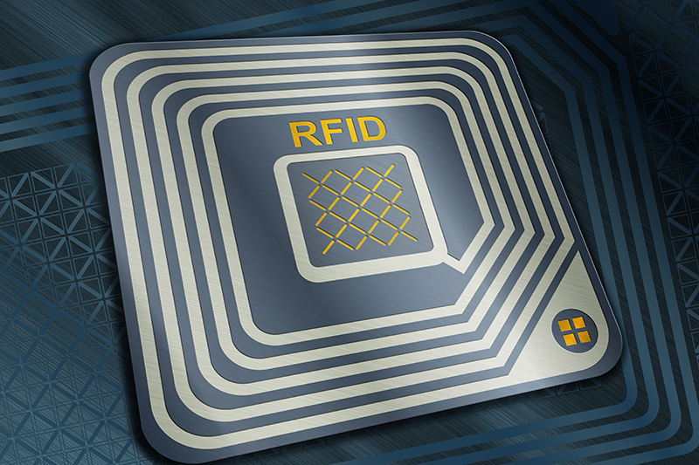Thêm tài khoản quản trị mới.
5. Khởi động website.
6. 1. Cài đặt xampp:

Xampp là một phần mềm giả lập môi trường server hosting cho phép chạy một website ngay trên máy vi tính cá nhân mà không cần thiết phải mua hosting. Nếu bạn đã sở hữu một hosting để sẳn sàng upload nội dung web điểm danh này vui lòng bắt đầu xem phần 1.2.2.

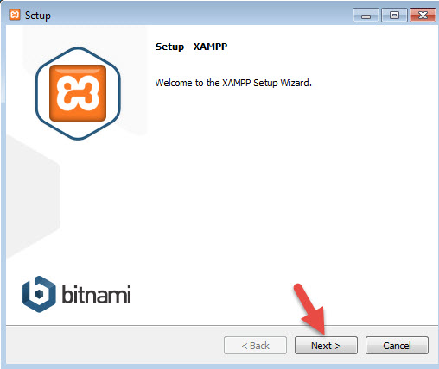Tải xampp về máy tính tại: <https://www.apachefriends.org/download.html>, Sau khi download thành công, chạy file vừa tải về để cài đặt.

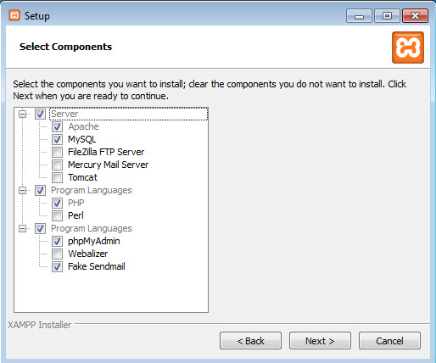Nhấn Next trên hình

Lựa chọn các service kèm theo gói XAMPP, có thể tick hết vào lựa chọn để được cài đặt đầy đủ.

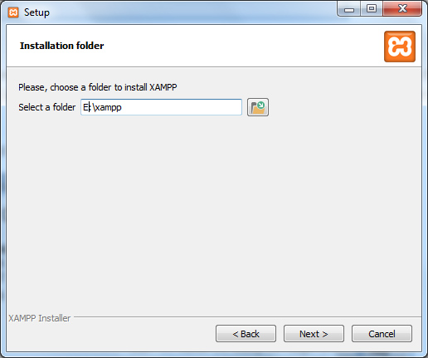Theo mặc đinh XAMPP được cài vào đường dẫn C:/xampp tuy nhiên có thể thay đổi đường dẫn khác. Chú ý: nên thay đổi đường dẫn mặc định này, ví dụ khi đổi thành E:/xampp thì việc ghost hay cài lại hệ điều hành sẽ không làm mất các website đã lưu trữ trong thư mục của xampp.

Sau khi quá trình cài đặt kết thúc nhấn Finish để kết thúc.

* 1. Cài đặt website

ĐỂ CÀI TRÊN MÁY TÍNH CÁ NHÂN

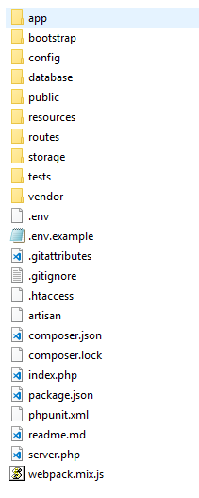Từ project đã download từ github, các bạn vào thư mục source sẽ thấy nội dung như sau:

Copy tất cả các file và thư mục này vào thư mục htdocs trong thư mục cài đặt của. VD: copy toàn bộ vào đường dẫn E:\xampp\htdocs\. Lưu ý: nếu trong thư mục htdocs đã có nội dung các bạn hãy xóa tất cả đi trước khi copy vào.

ĐỐI VỚI HOST SERVER CÓ SẲN

Khi đã sở hữu một host server để upload nội dung website các bạn phải upload toàn bộ nội dung trong thư mục public thay thế cho thư mục khởi động mặc định của host quy định, ví dụ: public_html, …

Sau khi upload nội dung thư mục public lên thưc mục khởi động mặc định, các bạn sẽ upload tất cả các thư mục và tập tin còn lại lên cùng cấp với thư mục mặc định. Kết quả thu được đúng là nội dung host giông hệt nội dung thư mục source trên hình chỉ khác tên thư mục public lúc này là tên thư mục mặc định mà host của bạn quy định.

* 1. Cài đặt cơ sở dữ liệu:

Đầu tiên, các bạn khởi động xampp đã cài đặt trên máy tính, chọn start hai dịch vụ đầu tiên là apache và mysql. Khi phần báo hiệu hiện màu xanh như hình dưới đây là đã khởi động thành công.

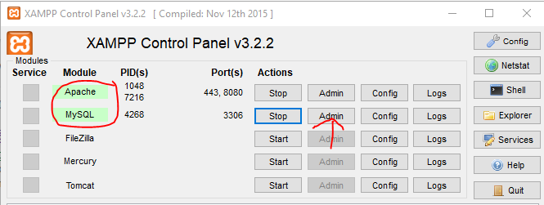Đối với mysql trên host các bạn chỉ cần truy cập vào phần quản lý mysql của host sẽ mở được giao diện này.

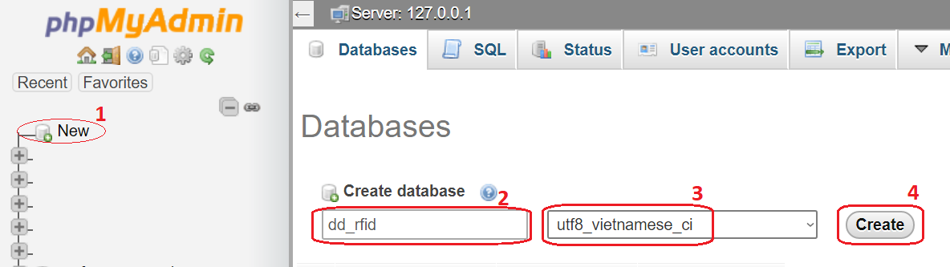Sau khi khởi động thành công, các bạn chọn nút “Admin” bên cạnh dòng Mysql để khởi động vào trang quản lý cơ sở dữ liệu. Trang này hiển thị nội dung như sau.

Tại đây, các bạn chọn nút “New” phía góc trên bên trái, nhập “dd_rfid” vào phần Create database và chọn utf8_vietnamese_ci ở danh sách bên cạch sau đó chọn “Create”.

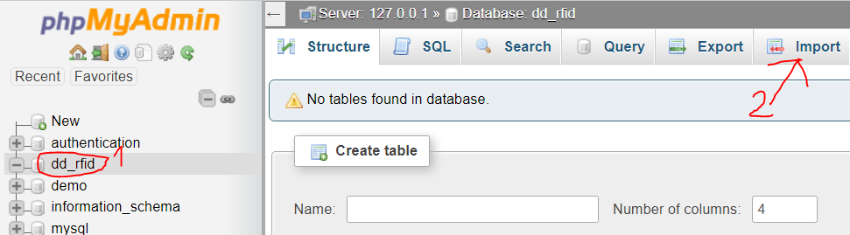Sau khi tạo thành công, các bạn sẽ thấy một database mới tên là dd_rfid được hiển thị, chọn vào dd_rfid, sau đó chọn nút import phía trên.

Khi trang import hiển thị, chọn “Choose File”.

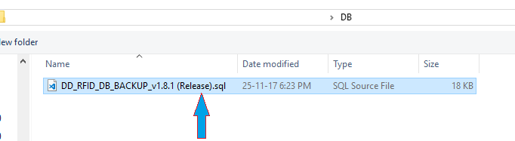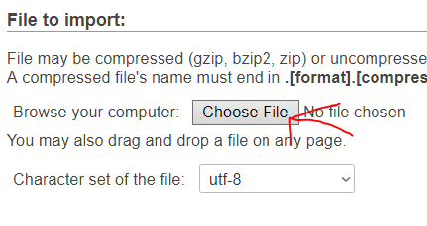Sau đó chọn file vào thư mục DB trong thư mục github down về chọn file “DD_RFID_DB_BACKUP_v1.8.1 (Release).sql”.

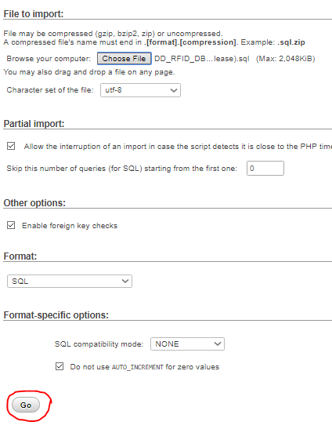Sau khi chọn file, các bạn chọn nút “Go” phía dưới trang import để thêm cơ sở dữ liệu.

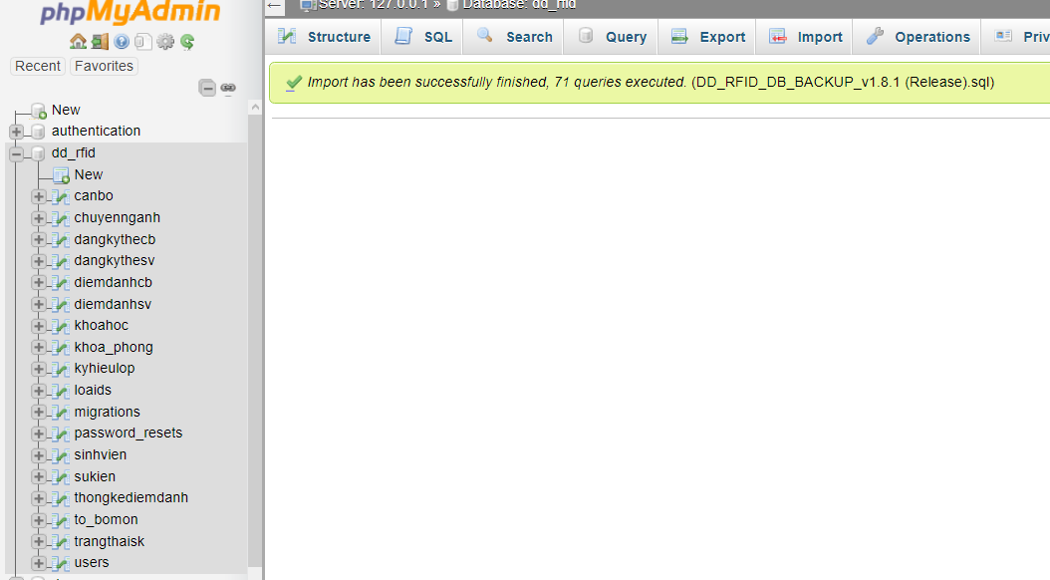Khi thêm thành công, kết quả hiển thị như sau:

* 1. Thêm tài khoản quản trị mới.

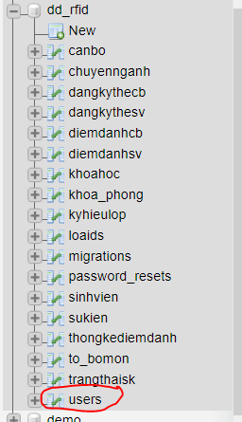Trên giao diện cơ sở dữ liệu đã thêm thành công chọn bảng Users.

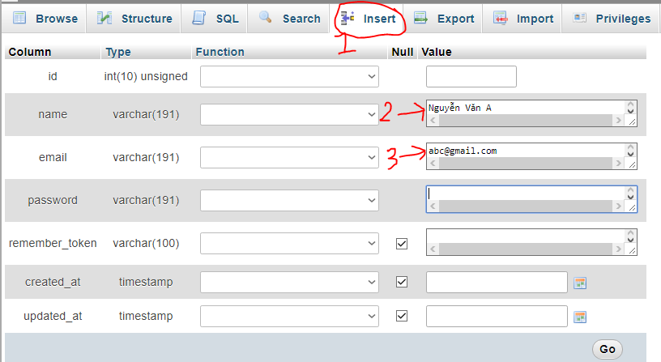Sau đó chọn phần “Insert”, điền email đăng nhập và họ tên người đăng ký.

Để có mật khẩu, các bạn truy cập vào trang web:

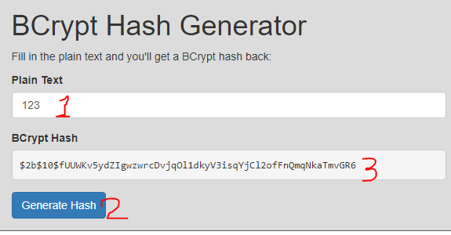<https://passwordhashing.com/BCrypt> để tạo mật khẩu mã hóa. Khi mở trang này lên, các bạn nhập mật khẩu vào rồi chọn “Generate Hash”. Ví dụ: ở đây tạo mật khẩu là “123”.

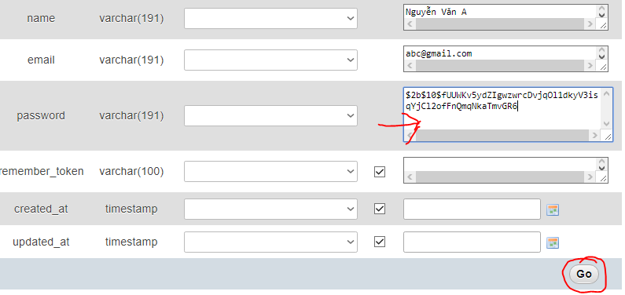Copy phần mật khẩu mã hóa vừa tính ra dán vào phần password trên trang tạo tài khoản rồi chọn “Go”.

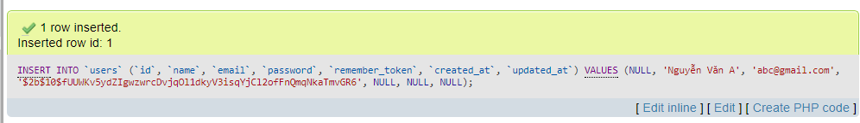Sau khi thêm kết quả sẽ báo màu xanh với nội dung “1 row inserted” như sau:

Từ giờ khi cần tạo tài khoản mới thì thực hiện khởi động 2 dịch vụ đầu của xampp rồi thực hiện lại các bước trong phần 1.4 này.

* 1. Khởi động website:

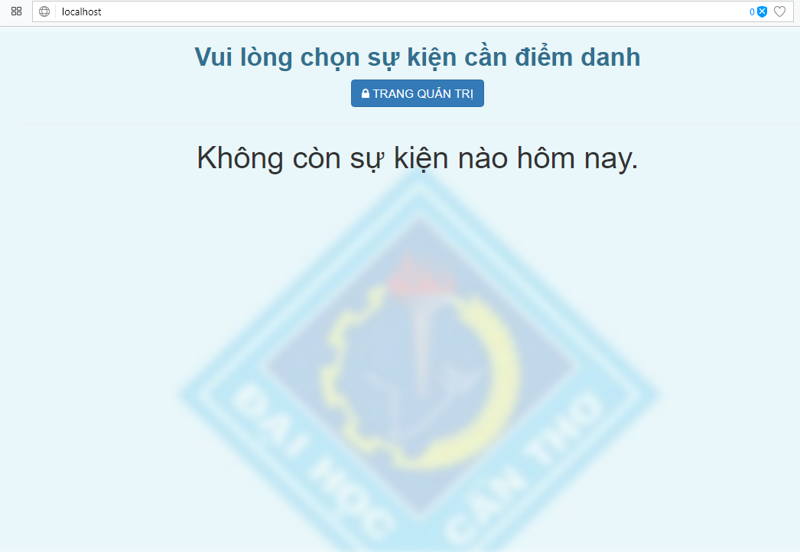Sau khi thực hiện thành công tất cả các nội dung trên. Nhập đường dẫn “localhost” lên trình duyệt nếu muốn khởi động website khi sử dụng tại máy cá nhân hoặc vào đường dẫn mặc định của host cung cấp đề vào website. Ở đây lấy ví dụ khi chạy bằng “localhost”.